Министерство образования и науки Российской Федерации Федеральное агентство по образованию

Федеральное государственное бюджетное образовательное учреждение высшего образования

«Вятский государственный университет»

Факультет автоматики и вычислительной техники

Кафедра электронных вычислительных машин

**Основы DDL-запросов в PostgreSQL**

Лабораторная работа №1

по курсу «Базы данных»

Выполнил студент группы ИВТб-31 /Категов А.Д/ Проверил преподаватель /Клюкин В.Л./

Киров 2024

**Цели лабораторной работы:**

1) Познакомится со схемами, пользователями и ролями в PostgreSQL;   
2) Познакомиться с типами данных в PostgreSQL;   
3) Закрепить знания по проектированию структуры реляционной БД;   
4) Создать рабочий материал для следующих лабораторных работ.

**Задание на лабораторную работу:**   
Нужно выполнить следующие шаги:   
1. Придумать структуру базы данных на любую выбранную тему. Структура должна отвечать следующим условиям:  
 • должно быть не меньше пяти таблиц;   
 • хотя бы одна таблица должна содержать колонку с числовыми данными;  
 • структура БД должна быть в третьей нормальной форме.   
2. Создать нового пользователя и пустую БД. Подключиться к созданной БД.   
3. Написать и выполнить SQL-скрипт, создающий таблицы согласно разработанной структуре БД. Созданный в п.2 пользователь должен иметь все права на созданные объекты. В этом же скрипте должны создаваться нужные ограничения и индексы:   
 • обязательно должны быть созданы внешние ключи для поддержания ссылочной целостности;   
 • желательно должны быть проставлены ограничения и уникальные индексы для поддержания консистентности данных;  
 • желательно должны быть проставлены индексы для производительности там, где они могут помочь.

**Ход работы**

Создадим базу данных по теме «Экзамен на водительские права». Для реализации данной базы данных необходимо 6 таблиц: «Экзаменуемый», «Группа», «Инструктор», «Транспорт», «Инспектор», и «Экзамен».

Таблица «Экзаменуемый» содержит столбцы: id, имя, id транспорта.

Таблица «Группа» содержит столбцы: id, id инструктора, id экзаменуемого.

Таблица «Инструктор» содержит столбцы: id, имя, стоимость экзамена.

Таблица «Транспорт» содержит столбцы: id, модель, номер, тип.

Таблица «Инспектор» содержит столбцы: id, имя.

Таблица «Экзамен» содержит столбцы: id, имя

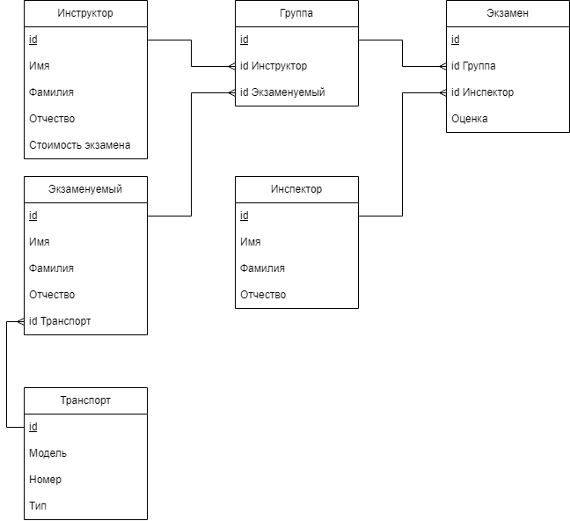

Рисунок 1 – Структура разработанной БД.

**Листинг программы**

create database lab; -- Создать БД lab

create user db_user password 'db_user';

create type vehicle_type as enum (

'automatic car', 'manual car'

);

create table public.vehicle( --Создание таблицы Транспортн

id bigserial primary key,

model varchar(30),

license_plate varchar(30),

position vehicle_type not null default 'automatic car'

);

create table public.examinee( --Создание таблицы Экзаменуемый

id bigserial primary key,

first_name varchar(30) not null,

second_name varchar(30) not null,

middle_name varchar(30),

id_vehicle bigint not null references public.vehicle(id)

);

create table public.instructor( --Создание таблицы Инструктор

id bigserial primary key,

first_name varchar(30) not null,

second_name varchar(30) not null,

middle_name varchar(30),

price int not null check(price >= 500 and price >= 10000)

);

create table public.group( --Создание таблицы Группа

id bigserial primary key,

id_instuctor bigint not null references public.instructor(id),

id_examinee bigint not null references public.examinee(id)

);

create table public.inspector( --Создание таблицы Инспектор

id bigserial primary key,

first_name varchar(30) not null,

second_name varchar(30) not null,

middle_name varchar(30)

);

create table public.exam( --Создание таблицы экзамен

id bigserial primary key,

mark int2 check(mark >= 0 and mark >= 5),

id_group bigint not null references public.group(id),

id_inspector bigint not null references public.inspector(id)

);

grant all on schema public to db_user; --Выдача прав на созданные объекты пользователю db_user

**Вывод:** в ходе данной лабораторной работы были изучены типы данных в PostgreSQL и закреплены знания по проектированию структуры реляционной БД. В процессе работы была разработана база данных по теме «Экзамен на водительские права» и были созданы 6 таблиц. На основании всего сказанного выше можно сделать вывод о том, что цель достигнута, необходимые знания получены, задание выполнено верно, что доказывается полученными результатами.